Parkslide

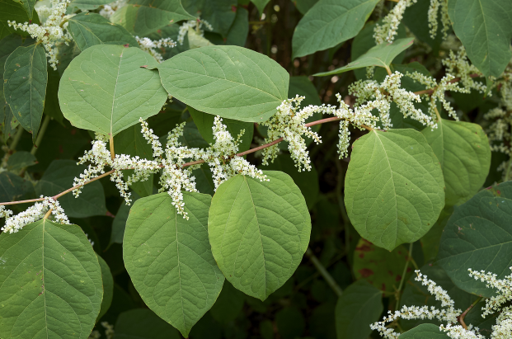

Parkslide är inplanterad i Sverige som en omtyckt trädgårdsväxt och har även odlats som prydnadsväxt i större parker. Då växten snabbt kan sprida sig och ta över stora områden som tränger undan andra växter har Naturvårdsverket valt att avråda från att plantera Parkslide. Den har även blivit föremål för både myndigheters och medias uppmärksamhet eftersom den vid felaktig hantering och okunskap är både svår att utrota och bekämpa. Växten sprider sig inte via frön utan via sina rötter och mindre växtdelar som kan följa med vid flytt av jordmassor.

I Europa, speciellt England och Wales, finns rutinmässiga och framgångsrika metoder för dess utrotning sedan länge. Denna kunskap har nu Naturvårdsverket löpande inarbetat i sin detaljerade metodkatalog.

Bekämpning av Parkslide på tomterna vid Laxvägen

För att bekämpa Parkslide som finns på de två tomterna vid Laxvägen har en kombination av Naturvårdsverkets fyra bästa enskilda metoderna använts enligt nedan.

Aktuellt bestånd av Parkslide har inhägnats och bekämpats hösten 2021 med behörig personal i enlighet med bästa engelska erfarenheter och svensk miljölagstiftning.

Alla vissnade bestånd av Parksliden på Laxvägen 26 och 28 har våren 2022 grävts djupt ner på tomterna. Nya massor (i genomsnitt 1-2 m) har tillförts för att täcka de nergrävda massorna och för att få ett bra underlag för nästa åtgärd. Därefter har all mark inneslutits med en heltäckande markduk som har 30 års garantitid. Arbetet har dokumenterats av fristående konsult för att säkerställa att leverantörens arbetsutförande följts så att garantin ska gälla för tomtköparna. Ovanpå markduken har nya massor i tjocklek av ca 0,5 m tillförts varvid tomten anses vara byggklar för husentreprenad.

I byggskedet tillkommer material för att fylla upp tomten, i enlighet med kommunens marklov, till nivå med entreprenadens gjutna platta på mark inklusive slänter. Dock lämnas utrymme för uppbyggnad av gräsmatta eller dylikt.

